Композиция в изобразительном искусстве это не только построение художественного произведения, но и соединение, и сочетание различных частей в единое целое – в идею.

Восприятие произведения во многом зависит от его композиции. В художественной деятельности процесс создания произведения можно назвать сочинением композиции.

Подобно стволу дерева, которое органически связывает корни и ветви, композиционное начало соподчиняет элементы друг другу, устанавливает отношения между частями, связывает их в единое целое и обобщает их.

Композицией картины мы называем построение сюжета на плоскости в границах «рамы». Целью и формообразующим принципом композиции картины является, однако, не построение само по себе, а смысл. Конструкция же выполняет функцию подачи смысла.

В.А. Фаворский, в статье «О композиции», определяет композицию, как изображение разнопространственного и разновременного, приводящее к цельности восприятия зрительного образа.

Итак, композиция картины создается единством смысла, возникающим в изобразительном изложении сюжета на ограниченном куске плоскости. Следует считать недостаточным анализ композиции как состава и расположения частей изображения и системы средств изображения безотносительно к смыслу ее. Стилевое понимание законов композиции как законов единства внешних, в том числе и конструктивных форм, не проникает в ее формообразующий код.

Следует считать недостаточным и анализ композиции только со стороны предметно-изобразительного содержания. Уже в выборе предметов для данного сюжета содержится смысловая нить. Так, стоптанность сандалии, лежащей рядом с босыми ступнями блудного сына в картине Рембрандта, имеет образный смысл. Образный смысл обогащается и положением ступней на первом плане, и тяжестью красочной пасты. Ступни и сандалия «останавливают взор».

Предметно-изобразительное содержание, конечно, важнейший компонент картины как изобразительного искусства. Но содержание картины непременно включает и эмоциональное содержание. Иногда содержание становится символическим. Иногда картина становится иносказанием. За одним предметным содержанием в подтексте скрывается другое. Однако как бы ни было сложно содержание, оно непременно собрано в единый образ, связано единым смыслом, и эта связь находит свое выражение в композиции (в конструкции для смысла).

Характер композиционных средств зависит от характера содержания. В сложном единстве изобразительного, идейного, эмоционального, символического отдельные компоненты содержания могут быть главными, другие — второстепенными, могут, вообще говоря, и вовсе отсутствовать. Так, в лирическом пейзаже (например, «Золотая осень» Левитана) смешно искать символический подтекст, иносказание. Если же иносказание присутствует в пейзаже, то и тип композиции, и композиционные связи будут иными. Вместе с тем потеряет силу лирическое звучание, эмоциональный тон в диапазоне созерцания, любования.

Если содержание — сложная картина столкновения людей в действии, то естественна развернутая в глубину мизансцена, и особого оправдания потребовало бы совершенно условное пространство. Если отсутствует или условна светотень, то непременно должна быть тенденция к плоскостности, в содержании — тяготение к символике. Если художник подчеркивает свет как средство, то неизбежна и реализация световой среды, взаимодействие глубинного пространства со светом. Типология композиции может быть построена на основе типологии содержания.

У композиции есть свои законы, складывающиеся в процесс художественной практики и развития теории. Этот вопрос очень сложный и обширный, поэтому здесь пойдет речь о правилах, приемах и средствах, которые помогают построить сюжетную композицию, воплотить идею в форму художественного произведения, то есть о закономерностях построение композиции.

Уроки композиции занимают особое место в преподавании изобразительного искусства в художественной школе. Создание станковой композиции требует особых усилий, как от педагога, так и от учащихся. Станковая композиция сингулирует в себе не только знания, умения и навыки, полученные на уроках рисунка и живописи учащимися, но и является отражением эмоционально-образного языка ребенка, его личностных характеристик.

Практика работы с учащимися показывает, что некоторые учащиеся с легкостью справляются с «сочинением» станковой картины, а некоторым композиция дается с трудом. Упражнения помогают развить композиторские навыки учащимся с разным уровнем подготовки.

На восприятие композиции влияет целый ряд художественных приемов и средств: ритм, движение, пластика, симметрия, асимметрия, колорит, тон и т.д.

Поэтому на уроках композиции особое внимание уделяется изучению каждого художественного приема отдельно в упражнениях.

В связи с этим рассмотрим, как пример, возможные варианты упражнений, помогающих ученикам в определении и выборе композиционного центра при создании станковой картины.

Композиционный центр — это центр, позволяющий управлять вниманием зрителя. Он способствует формированию композиции как единого целого. Так скажем, не дает картине развалиться на составные элементы. Он удерживает внимание, рассматривающего произведение искусства или вашу композицию. Зритель может долго рассматривать картину, при этом в композиционный центр его внимание будет возвращаться неоднократно. Это своеобразный магнит, постоянно притягивающий взор. Совершая визуальное путешествие по картинной плоскости, зритель часто начинает маршрут с композиционного центра и в него же и возвращается.

Один из способов размещения композиционного центра – это его совпадение с геометрическим центром картинной плоскости.
Рис.1
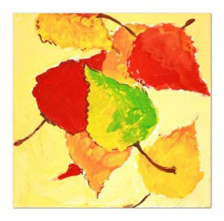
Второй способ – это выделение композиционного центра размером главного объекта. Самым большим элементом в композиции или же самым маленьким.

Рис.2
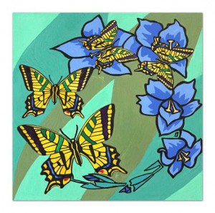
Третий способ — выделение композиционного центра цветом или тоном. Когда композиционный центр выделяется контрастным цветом (тоном) по отношению ко всему колористическому решению композиции. (Упр. 3)

Рис.3

Четвертый способ — выделение композиционного центра контрастной формой. Когда композиционный центр выделяется предметом сложным по форме или отличным по форме, или же группой предметов. (Упр. 4)

Рис.4
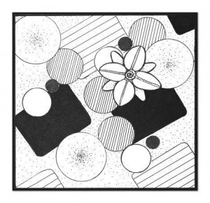
Следующий способ — выделение композиционного центра фактурой, детальной проработкой. (Упр. 5)

Рис.5
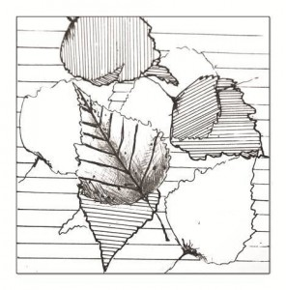
Подобные упражнения можно разработать и для развития у учащихся других средств, влияющих на восприятие и построение композиции, таких, как: ритм, движение, пластика и т.д.

Правила и приемы композиции взаимосвязаны между собой и действуют во все моменты работы над композицией. Все направлено на достижение выразительности и цельности художественного произведения.

Поиск оригинального композиционного решения, использование средств художественной выразительности, наиболее подходящих для воплощения замысла художника, составляют основы выразительности композиции. То есть недопустимо, чтобы сразу бросалось в глаза что-то второстепенное в композиции, в то время как самое важное оставалось незамеченным. Каждая деталь должна восприниматься как необходимая, добавляющая что-то новое к развитию замысла автора.

Творческий процесс непредсказуем и капризен. Он может начинаться с заданного сюжета и увиденной художником идеи как некоторой цели. Он может начинаться с яркого цветового впечатления, с которым тут же связывается еще только в тумане сознания возникающий сюжет. Распределение изображения на плоскости, цветовой и пространственный строй могут меняться в диалектике творческого процесса, ломая уже сложившиеся, казалось бы формы.

Итак, композиция картины создается единством смысла, возникающим в изобразительном изложении сюжета на ограниченном куске плоскости. В искусствоведческой литературе обычно говорят о единстве формы и содержания, об их диалектике.

Построение трехмерного пространства, перспектива и пластика, расположение предметов и фигур, жесты и движение — все это приобретает композиционное значение только в связи со смыслом произведения.

Композиционные правила, приемы и средства основаны на богатом опыте творческого мастерства художников многих поколений, но техника композиции не стоит на месте, а постоянно развивается, обогащаясь творческой практикой новых художников. Какие-то приемы композиции становятся классическими, и на смену им приходят новые, так как жизнь выдвигает новые задачи перед искусством, которые перерастают в новые идеи, порой совершенно уникальные и непредсказуемые, но впечатляющие, волнующие и завораживающие своим воплощением.

